评价项目: 评估学生的需求
排序活动

了解排序活动
排序活动可以帮助学生以一种符合逻辑的方式排列信息，使之在一段时间内容易被追踪。
系列事件或活动图
使用系列事件或活动图形组织者是一种有价值的方式来：
- 按照一定的程序组织步骤。
- 在故事或小说中追踪情节的发展。
- 记录一个人物的活动。
- 记录一个事件的重要步骤。
莫里斯•森戴克（Maurice Sendak） 为“野人国在哪儿？”（Where the Wild Things Are）绘制的系列事件图：
这是学生可能绘制的这类图形组织者的示例
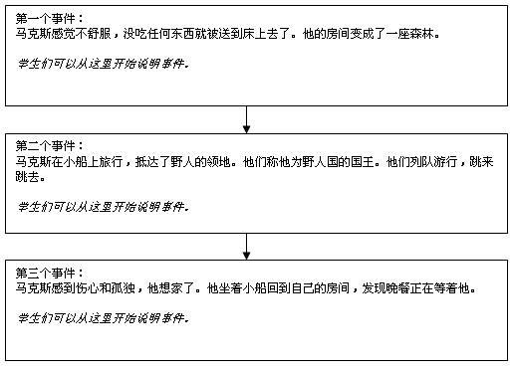
时间线
与系列事件或活动图形组织者一样，时间线帮助学生按照时间先后把时间和人物排序。在整个单元或课上，学生都可以不断在时间线上补充，以它作为参考或基准来感知日期和事件，以及历史的发展模式。通过将重要的事件排序，学生们可以建立过去和当前状况的联系。个人和班级的时间线都是表征事件与时间段的有效方式。

太空探索的时间线
这是学生可能绘制的时间线的示例。
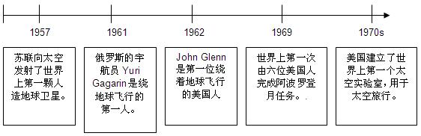
故事串连图板设计工具
故事串连图板设计工具是在制作作品之前的一种有效组织观点和信息的方式。学生可以自自己使用多媒体或者纸笔制作故事串连图板。这些故事串连图板在学生制作最后作品之前用于写作前准备或头脑风暴活动。同伴和教师可以在学生开始工作之前检查故事图板，以保证他没有脱离轨道，或给予一定反馈。
这是学生可能绘制的故事串连图板的示例。
这个故事串连图板是从教学设计集锦中的非洲探险之旅（African Adventure Safari）这个单元计划中选出的。
